卧龙区彭李坑水库灌区2025年度工作报告

一、概述
1.1灌区概况
彭李坑水库灌区渠首位于安皋镇潦河上彭李坑水库。灌区沿潦河东岸自北向南，北至彭庄村，南至兰营村，设计灌溉面积1.5万亩，有效灌溉面积1.5万亩，效益安皋镇的9个行政村。灌区由渠首枢纽、干渠、支渠、斗渠组成。灌区干渠长13.45km，支渠4条长10.72km，干、支渠系建筑物51座。
灌区自建成以来，发挥了显著的经济效益和社会效益，但兴建时受历史和自然条件的限制，干渠建设质量标准不高，隐患渠段较多，亟待整治。经过多年运行，渠道缺乏系统的维修管护，衬砌率低，渗流严重，造成渠道末端不能正常输水和水资源的严重浪费，渠系建筑物年久失修，老化、裂缝，大部分已失去使用功能。生产桥桥面破损严重，墩台裂缝、部分坍塌，群众生产、生活极不方便。节制闸闸门经长期运行缺乏维护，锈蚀严重，不能正常开启，大部分斗门丢失，渡槽裂缝、漏水，严重影响灌区效益的正常发挥；灌区缺乏系统的投资计划和配套资金，只能利用少量的维修资金做到头痛医头，脚痛医脚，哪里紧张先顾哪里，不能逐年恢复灌区规模和改善灌区效益；灌区管理与改革虽进行了一些有益探索，取得了一定的成效，但灌区渗漏严重，缺乏有效的计量设施，不能充分把水资源利用和农业增产增收有效的结合起来，造成灌区收费困难，效益较小。
1.2农业生产状况
卧龙区主要农作物以小麦、玉米、花生、棉花、红薯等为主，复播指数1.9左右。根据《南阳市卧龙区经济统计年鉴》，2019年全区粮食作物播种面积达到63723hm²，粮经比为58.64：41.36。粮食总产量达35.64万t，其中夏粮20.74万t，秋粮14.90万t。经济作物生产稳定，油料面积23476hm²，油料总产量达10.44万t。全年农林牧渔业总产值完成45.64亿元，农业总产值30.24亿元。
农业结构逐趋合理，种植业与其它各业协调发展。在粮油生产上，突出发展优质小麦、玉米和花生，实现粮油高产优质；其他重点发展月季、食用菌、小辣椒、中药材、蔬菜等高效作物，种植业经济效益明显提高。全年粮食作物种植面积63723hm²，其中小麦种植面积34597hm²；油料种植面积23476hm²；蔬菜种植面积18316hm²。
卧龙区粮食作物种植分析表

作物种植情况 |  | 数量 | 备注
粮食作物种植情况 | 总种植面积（hm2） | 63723
粮食作物种植情况 | 总产量（t） | 356360
夏粮（小麦） | 播种面积（hm2） | 34597
夏粮（小麦） | 总产量（t） | 207083
夏粮（小麦） | 亩均单产（kg） | 400
夏粮（小麦） | 总产值(万元) | 41417
秋粮 | 播种面积（hm2） | 29032
秋粮 | 总产量（t） | 148979
秋粮 | 亩均单产（kg） | 342
秋粮 | 总产值(万元) | 27171
卧龙区主要经济作物种植分析表

作物种植情况 |  | 数量 | 备注
蔬菜 | 种植面积（hm2） | 18316
蔬菜 | 总产量（t） | 923432

作物种植情况 |  | 数量 | 备注
 | 亩均单产（kg） | 3361
油料 | 种植面积（hm2） | 23476
油料 | 总产量（t） | 104432
油料 | 亩均单产（kg） | 296
棉花 | 种植面积（hm2） | 10
棉花 | 总产量（t） | 11.1
棉花 | 亩均单产（kg） | 74
其他 | 种植面积（hm2） | 3176
其他 | 总产量（t） | 53180
其他 | 亩均单产（kg） | 1116

卧龙区粮食和经济作物种植结构分析表

作物种植情况 |  | 数量 | 备注
粮食作物播种面积（hm²） | 总面积 | 63723
粮食作物播种面积（hm²） | 其中：夏粮 | 34691
粮食作物播种面积（hm²） | 其中：秋粮 | 29032
经济作物种植面积（hm²） | 总面积 | 44946
经济作物种植面积（hm²） | 蔬菜 | 18316
经济作物种植面积（hm²） | 油料 | 23476
经济作物种植面积（hm²） | 棉花 | 10
经济作物种植面积（hm²） | 其他 | 3176
耕地面积（hm2） |  | 56407
总播种面积（hm2） |  | 108669
粮经比例 |  | 58.64:41.36
复种指数（%） |  | 1.9
二、灌区水资源利用及骨干工程现状
灌区水源有保障。彭李坑水库灌区水源为水库库水，彭李坑水库为中型水库，水量丰富，满足灌区水量要求。灌区内水资源量包括地表水、地下水、及水库下泄蓄水。经分析计算，灌区75%年份需水量318.8万m³，彭李坑水库75%年份可用于灌溉的水量为591.22万m³，水量富余。
彭李坑水库灌区渠首位于安皋镇潦河上。灌区沿潦河东岸自北向南，北至彭庄村，南至兰营村，设计灌溉面积1.5万亩，有效灌溉面积1.5万亩，效益安皋镇的9个行政村。灌区由渠首枢纽、干渠、支渠、斗渠组成。灌区干渠长13.45km，支渠4条长10.72km，干、支渠系建筑物51座。

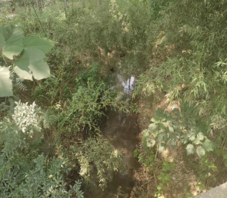
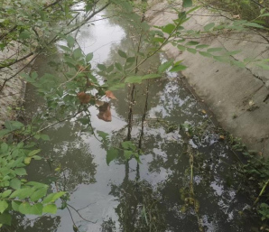
干渠渠道现状
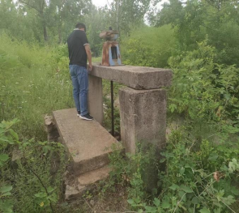
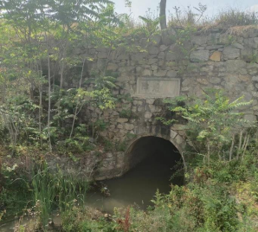
干渠隧洞及闸门毁坏
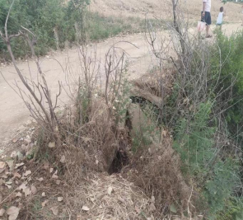
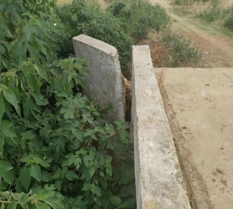

桥梁毁坏
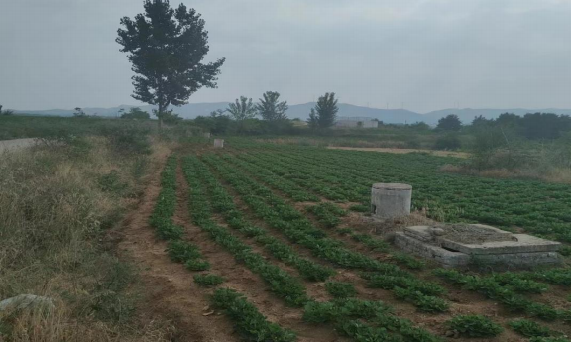
现状农田设施

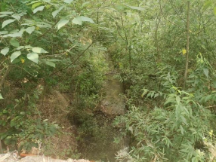
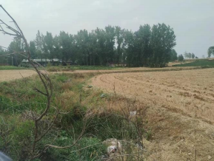
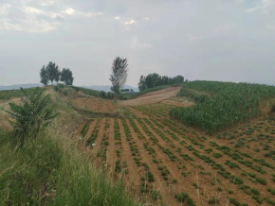
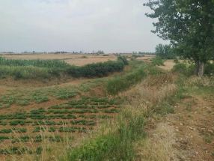
现状渠道
现状干渠渠盆
渠道评估表

渠道 | 桩号 | 规模 |  | 渠道断面型式 |  |  |  | 衬砌型式 | 工程现状 |  |  | 综合结论 | 备注
渠道 | 桩号 | 流量（m³/s） | 长(m) | 断面 | 口宽（m） | 底宽（m） | 渠深（m） | 衬砌型式 | 水力条件 | 过流能力 | 破坏形式、程度 | 综合结论 | 备注
干渠 | 0+000～3+000 | 1.5 | 3000 | 梯形 | 8 | 2 | 1.5 | 混凝土衬砌 | 满足输水 | 满足 | 渠道内衬砌开裂，表面脱落 | c | 本次重建
干渠 | 3+000～13+450 | 1.5 | 10450 | 梯形 | 8 | 2 | 1.5 | 无衬砌 | 渠道淤积严重，影响过流 | 不满足 | 淤积占用 | d | 本次重建
支渠 | 0+000～5+850  （一支渠） | 0.68 | 5850 | 梯形 | 4 | 1 | 1 | 无衬砌 | 渠道淤积严重，影响过流 | 不满足 | 淤积、渠道坍塌破坏 | d | 本次重建
支渠 | 0+000～1+300  （二支渠） | 0.07 | 1300 | 梯形 | 2.5 | 1 | 0.5 | 无衬砌 | 渠道被占用 | 不满足 | 占用 | d | 本次重建
支渠 | 0+000～1+600  （三支渠） | 0.15 | 1600 | 梯形 | 2.8 | 1 | 0.6 | 无衬砌 | 渠道淤积严重，影响过流 | 不满足 | 淤积、渠道坍塌破坏 | d | 本次重建
支渠 | 0+000～1+970  （四支渠） | 0.28 | 1970 | 梯形 | 3.1 | 1 | 0.7 | 无衬砌 | 渠道淤积严重，影响过流 | 不满足 | 淤积、渠道坍塌破坏 | d | 本次重建
生产桥评估表（29座）

序号 | 渠道名称 | 桩号 | 桥梁名称 | 水利条件 | 工程现状 | 综合结论 | 建设年份 | 备注（建设年份）
 |  |  |  |  | 结构变形、破坏形式 | 综合结论 | 建设年份 | 备注（建设年份）
 | 干渠 | 3+250 | 1#生产桥 | 流态基本平稳 | 保存完好 | a类 | 1974 | 保持原状
1 | 干渠 | 4+545 | 2#生产桥 | 流态基本平稳 | 桥台沉降，桥面不平，影响通行安全 | d类 | 1974 | 本次重建
2 | 干渠 | 5+171 | 3#生产桥 | 流态基本平稳 | 浆砌拱桥，桥面狭窄，影响通行安全 | d类 | 1974 | 本次重建
3 | 干渠 | 5+850 | 4#生产桥 | 流态基本平稳 | 浆砌拱桥，桥面狭窄，影响通行安全 | d类 | 1974 | 本次重建
4 | 干渠 | 6+275 | 5#生产桥 | 流态基本平稳 | 梁板结构桥板，标准低，桥面狭窄，影响通行安全 | d类 | 1974 | 本次重建
 | 干渠 | 7+250 | 6#生产桥 | 流态基本平稳 | 保存完好 | a类 | 1974 | 保持原状
5 | 干渠 | 8+530 | 7#生产桥 | 流态基本平稳 | 梁板结构桥板，标准低，桥面狭窄，影响通行安全 | d类 | 1974 | 本次重建
6 | 干渠 | 9+385 | 8#生产桥 | 流态基本平稳 | 梁板结构桥板，标准低，桥面狭窄，影响通行安全 | d类 | 1974 | 本次重建

序号 | 渠道名称 | 桩号 | 桥梁名称 | 水利条件 | 工程现状 | 综合结论 | 建设年份 | 备注（建设年份）
 |  |  |  |  | 结构变形、破坏形式 | 综合结论 | 建设年份 | 备注（建设年份）
7 | 渠道名称 | 10+436 | 9#生产桥 | 流态基本平稳 | 浆砌拱桥，桥面狭窄，影响通行安全 | d类 | 1974 | 本次重建
8 | 渠道名称 | 11+166 | 10#生产桥 | 流态基本平稳 | 梁板结构桥板，标准低，桥面狭窄，影响通行安全 | d类 | 1974 | 本次重建
9 | 渠道名称 | 11+366 | 11#生产桥 | 流态基本平稳 | 梁板结构桥板，标准低，桥面狭窄，影响通行安全 | d类 | 1974 | 本次重建
10 | 渠道名称 | 12+310 | 12#生产桥 | 流态基本平稳 | 浆砌拱桥，桥面狭窄，影响通行安全 | d类 | 1974 | 本次重建
11 | 渠道名称 | 12+967 | 13#生产桥 | 流态基本平稳 | 梁板结构桥板，标准低，桥面狭窄，影响通行安全 | d类 | 1974 | 本次重建
12 | 渠道名称 | 13+220 | 14#生产桥 | 流态基本平稳 | 浆砌拱桥，桥面狭窄，影响通行安全 | d类 | 1974 | 本次重建
13 | 一支渠 | 0+705 | 1#生产桥 | 流态基本平稳 | 浆砌拱桥，桥面狭窄，影响通行安全 | d类 | 1974 | 本次重建
14 | 一支渠 | 1+300 | 2#生产桥 | 流态基本平稳 | 砼管，标准低，影响通行安全 | d类 | 1974 | 本次重建
15 | 一支渠 | 1+870 | 3#生产桥 | 流态基本平稳 | 砼管，标准低，影响通行安全全 | d类 | 1974 | 本次重建
16 | 一支渠 | 2+950 | 4#生产桥 | 流态基本平稳 | 浆砌拱桥，桥面狭窄，影响通行安全 | d类 | 1974 | 本次重建
17 | 一支渠 | 3+338 | 5#生产桥 | 流态基本平稳 | 梁板结构桥板，标准低，桥面狭窄，影响通行安全 | d类 | 1974 | 本次重建
18 | 一支渠 | 4+595 | 6#生产桥 | 流态基本平稳 | 梁板结构桥板，标准低，桥面狭窄，影响通行安全 | d类 | 1974 | 本次重建
19 | 一支渠 | 5+031 | 7#生产桥 | 流态基本平稳 | 浆砌拱桥，桥面狭窄，影响通行安全 | d类 | 1974 | 本次重建
20 | 一支渠 | 5+653 | 8#生产桥 | 流态基本平稳 | 梁板结构桥板，标准低，桥面狭窄，影响通行安全 | d类 | 1974 | 本次重建
21 | 二支渠 | 0+305 | 1#生产桥 | 流态基本平稳 | 砼管，标准低，影响通行安全 | d类 | 1974 | 本次重建
22 | 二支渠 | 0+610 | 2#生产桥 | 流态基本平稳 | 砼管，标准低，影响通行安全全 | d类 | 1974 | 本次重建
23 | 三支渠 | 0+644 | 1#生产桥 | 流态基本平稳 | 砼管，标准低，影响通行安全 | d类 | 1974 | 本次重建
24 | 三支渠 | 0+756 | 2#生产桥 | 流态基本平稳 | 梁板结构桥板，标准低，桥面狭窄，影响通行安全 | d类 | 1974 | 本次重建
25 | 四支渠 | 0+341 | 1#生产桥 | 流态基本平稳 | 砼管，标准低，影响通行安全 | d类 | 1974 | 本次重建
26 | 四支渠 | 1+285 | 2#生产桥 | 流态基本平稳 | 梁板结构桥板，标准低，桥面狭窄，影响通行安全 | d类 | 1974 | 本次重建
27 | 四支渠 | 1+390 | 3#生产桥 | 流态基本平稳 | 浆砌拱桥，桥面狭窄，影响通行安全 | d类 | 1974 | 本次重建

水闸评估表（9座）

渠道 | 建筑物名称 | 桩号 | 工程现状 |  |  | 综合结论 | 备注
渠道 | 建筑物名称 | 桩号 | 水力条件 | 结构 | 破坏形式 | 综合结论 | 备注
干渠 | 一支进水闸 | 4+555 | 过闸流量满足要求，流态基本平稳 | 闸墩变位及其它部位结构变形危及工程安全 | 闸室有贯穿性裂缝，混凝土碳化现象严重 | d类 | 拆除重建
干渠 | 二支进水闸 | 8+630 | 过闸流量满足要求 | 闸室边墙及闸墩的变位及其它部位结构变形危及工程安全 | 闸室损毁，混凝土碳化现象严重 | d类 | 拆除重建
干渠 | 三支进水闸 | 11+600 | 闸后泄槽流态紊乱，消力不充分，防冲设施冲刷破坏 | 消力池边墙的变位及其它部位结构变形危及工程安全 | 闸室有贯穿性裂缝，消力池损毁 | d类 | 拆除重建
干渠 | 四支进水闸 | 13+400 | 过闸流量满足要求 | 闸室边墙变位及其它部位结构变形危及工程安全 | 闸室损毁，混凝土碳化现象严重 | d类 | 拆除重建
干渠 | 1#退水闸 | 2+500 | 闸后泄槽流态紊乱，消力不充分，防冲设施冲刷破坏 | 闸室边墙及闸墩的变位及其它部位结构变形危及工程安全 | 闸室、消力池损毁 | d类 | 拆除重建
干渠 | 2#退水闸 | 3+150 | 过闸流量满足要求 | 闸室边墙及闸墩变位危及工程安全 | 闸室有贯穿性裂缝 | d类 | 拆除重建
干渠 | 1#节制闸 | 4+556 | 闸后泄槽流态紊乱，消力不充分，防冲设施冲刷破坏 | 消力池边墙的变位及其它部位结构变形危及工程安全 | 边墙有贯穿性裂缝，消力设施损毁 | d类 | 拆除重建
干渠 | 2#节制闸 | 8+631 | 闸后泄槽流态紊乱，消力不充分，防冲设施冲刷破坏 | 闸室边墙及闸墩变位危及工程安全 | 闸室有贯穿性裂缝，底板损毁 | d类 | 拆除重建
干渠 | 3#节制闸 | 11+601 | 闸后泄槽流态紊乱，消力不充分，防冲设施冲刷破坏 | 闸室边墙及闸墩的变位及其它部位结构变形危及工程安全 | 闸室边墙弯曲损坏 | d类 | 拆除重建

斗门评估表（9座）

渠道 | 名称 | 桩号 | 岸别 | 工程现状 | 综合结论 | 备注
 |  |  |  | 结构变形，破坏形式 | 综合结论 | 备注
干渠 | 1#斗门 | 3+820 | 右岸 | 仅剩边柱 | d类 | 拆除重建
干渠 | 2#斗门 | 6+260 | 右岸 | 仅剩边柱 | d类 | 拆除重建
干渠 | 3#斗门 | 10+480 | 右岸 | 仅剩边柱 | d类 | 拆除重建
一支渠 | 1#斗门 | 0+705 | 右岸 | 仅剩边柱 | d类 | 拆除重建
一支渠 | 2#斗门 | 1+110 | 左岸 | 仅剩边柱 | d类 | 拆除重建
一支渠 | 3#斗门 | 1+840 | 左岸 | 仅剩边柱 | d类 | 拆除重建
一支渠 | 4#斗门 | 4+700 | 右岸 | 建筑物完全毁坏 | d类 | 拆除重建
一支渠 | 5#斗门 | 5+490 | 右岸 | 建筑物完全毁坏 | d类 | 拆除重建

渠道 | 名称 | 桩号 | 岸别 | 工程现状 | 综合结论 | 备注
 |  |  |  | 结构变形，破坏形式 | 综合结论 | 备注
渠道 | 6#斗门 | 5+835 | 右岸 | 建筑物完全毁坏 | d类 | 拆除重建
二支渠 | 1#斗门 | 0+990 | 左岸 | 建筑物完全毁坏 | d类 | 拆除重建
四支渠 | 1#斗门 | 0+860 | 右岸 | 整体坍塌，闸门丢失 | d类 | 拆除重建
四支渠 | 2#斗门 | 1+390 | 左岸 | 整体坍塌，闸门丢失 | d类 | 拆除重建
四支渠 | 3#斗门 | 1+855 | 右岸 | 整体坍塌，闸门丢失 | d类 | 拆除重建
渡槽评估表（2座）
渠道 | 建筑物名称 | 桩号 | 工程现状 |  |  | 综合结论 | 备注  （建设年份）
渠道 | 建筑物名称 | 桩号 | 水力条件 | 结构 | 破坏形式 | 综合结论 | 备注  （建设年份）
干渠 | 1#渡槽 | 0+500 | 进、出口流态紊乱，槽身过流能力不足75%。 | 砖砌槽身及浆砌石支承结构变形，影响工程安全 | 槽身及其支承结构接缝止水老化  渗水；砌体风化、砂浆脱落严重。 | c类 | 拆除重建
干渠 | 2#渡槽 | 4+300 | 进、出口流态紊乱，过流能力不足。 | 砖砌槽身及浆砌石支承结构严重变形，危及工程安全 | 槽身及其支承结构接缝止水老化漏水；混凝土碳化严重。 | d类 | 拆除重建
隧洞及涵洞评估表（3座）

渠道 | 建筑物名称 | 桩号 | 工程现状 |  |  | 综合结论 | 备注
渠道 | 建筑物名称 | 桩号 | 水力条件 | 结构 | 破坏形式 | 综合结论 | 备注
干渠 | 1#隧洞 | 0+840~1+030 | 流态基本平稳 | 结构完好 | 仅隧洞内有微小淤积 | a类
干渠 | 2#隧洞 | 1+590~1+890 | 流态基本平稳 | 结构完好 | 仅隧洞内有微小淤积 | a类
干渠 | 1#涵洞 | 4+010 | 流态基本平稳 | 结构完好 | 无破坏 | a类

三、工程管理情况
（一）灌区管理体制与运行机制
根据宛龙编〔2008〕22号文和〔2022〕120号文，卧龙区王村河流灌区2008年12月并入彭李坑水库管理所，水库管理所管理一个彭李坑水库和两个中型灌区（彭李坑灌区和王村河流灌区），2022年12月彭李坑水库管理所更名为彭李坑水库运行保障所，由南阳市卧龙区水库运行保障中心管理，为准公益性事业单位。彭李坑为水库灌区，在水库下面，王村河流灌区为河流灌区，两个灌区在空间上距离很远，但2008年体制改革的时候，灌区管理所以前归乡镇水利站管理，和乡镇水利站合署办公，后来乡镇体制改革后分离出来，合并到水库运行保障所的职能。
南阳市卧龙区水库运行保障中心核定事业编制111名，其中：主任1名、副主任3名，中层股级领导职数9名（副股级），经费实行财政全额预算管理。彭李坑水库灌区定员4人，核定事业编制4名，专管人员数量3人。灌区事业编制管理人员工资由区财政供应，其他管理人员工资由灌区收益供应，管护人员基本支出资金到位率为100%。
灌区取水建筑物（渠首）及干渠及附属建设采取专管，由彭李坑水库灌区管理所进行管理，干渠以下由受益区群众管理，即群管。
灌区在工程管理上先后制订了渠系水闸操作规程、渠系建筑物维修养护制度、工程观测制度、灌区工程管理实施细则，规范了职工的工程管理行为，要求职工对单位签订管理责任合同，明确渠道管理长度，建筑物座数等任务，并以职工自己的工资作为责任担保金。管理目标明确，制度健全。
“两费”落实，既是水管体制改革的基础性工作，也是关键环节，同时也是改革难点，水管体制改革中的“两费”落实刻不容缓。
目前灌区公益性人员基本支出经费核定为0.36万元，工程维修养护经费核定为24.55万元，卧龙区政府积极落实灌区“两费”，已全部落实到位。
在增加政府投入的前提下，按市场化的运作方式进行工程建设。积极培养维修养护市场，构建市场主体，规范市场秩序，以确保水利工程管养分离的顺利实施。制定维修养护经费使用管理办法，完善配套制度建设，加强监督使用和考核验收，使维修养护经费支出科学化、合理化、最少化，更好的促进灌区工程改革的顺利开展。
灌区根据资金状况，统筹安排年度实际工程维修养护工作，促进规范化管理。同时应做好农田水利工程产权及管护体制建设、完善基层用水合作组织、完善用水计量收费的管理机制。
（二）“两费”落实及使用情况
彭李坑灌区管理单位已合理编制并严格执行单位预算，依法组织收入，努力节约支出；加强经济核算，提高资金使用效益；严格管理、合理使用国有资产，防止流失；对单位经济活动进行控制和监督。目前我单位人员经费基本到位，正积极向上级申请工程维护经费。
（三）灌区标准化评价和节水型灌区创建情况
彭李坑灌区已编制标准化管理工作方案，逐步开展标准化管理工作。
1.组织管理。灌区管理方案细化到管理事项、管理程序和管理岗位，针对性和执行性强。管理体制顺畅，权责明晰，责任落实；管养机制健全，岗位设置合理，人员满足工程管理需要。人员结构合理，人员专业技能满足要求。
2.安全管理。彭李坑灌区已建立健全并落实安全生产责任制；定期开展安全隐患排查治理，排查治理记录规范；开展安全生产宣传和培训，安全设施及器具配备齐全并定期检验，安全警示标识、危险源辨识牌等设置规范；编制安全生产应急预案并完成报备，开展演练。防汛抗旱组织体系健全；防汛抗旱责任制和防汛抗旱抢险、重要险工险段事故处理应急预案落实并演练；按规定开展汛前、灌溉前检查；配备必要的抢险工具、器材设备，明确大宗防汛抗旱物资存放方式和调运线路，物资管理资料完备；预警、预报信息畅通。
3.工程管理。彭李坑灌区工程整体面貌较好、外观整洁，工程管理范围整洁有序；工程管理范围绿化程度较高，水土保持良好，水质和水生态环境良好。骨干工程无重大安全隐患，过流能力不低于设计值的90%，工程基础稳定，结构变形与破损不影响工程正常运行。
4.农业节水与供水管理。彭李坑灌区取水许可手续规范完善。推行总量控制与定额管理，按取水许可用途配水。编制并实施灌区水量调度方案及年度（取）供水计划。供水、用水等行为规范。按要求持续开展作物需水和灌溉制度试验，进行用水管理、工程管理等相关研究。推广应用先进灌溉技术。
5.信息化管理。彭李坑灌区已建成安全监测、视频监控等信息化平台，实现管理信息化。
6.经济管理。合理编制并严格执行单位预算，依法组织收入，努力节约支出；加强经济核算，提高资金使用效益；严格管理、合理使用国有资产，防止流失；对单位经济活动进行控制和监督。
目前彭李坑灌区正加快标准化管理创建工作，计划2025年通过上级标准化管理评价。
四、用水管理及水价改革情况
（一）供用水管理
农业灌溉需水总量一般由灌溉面积和综合灌溉定额计算得出，根据《河南省地方标准农业用水定额》（DB41/T958-2014），在50%保证率下，彭李坑水库灌区农业需水总量为318.8万m³。
按照“标准化灌溉、用水总量控制、灌溉定额控制”的原则。做好亩次灌水起始时间、灌水时长、灌水用量的记录并统一以支渠为单位进行档案管理。档案应有专人管理，记录以人工录入为主，后期统一录入计算机。对灌区量水设施的使用和用水记录操作方案进行统一、定期培训，主要针对卧龙区水利局技术人员和用水协会管护人员及所在村的村组干部，提高使用效率和记录准确率。
建立分级管理的运行机制，以卧龙区水利局为主导，乡镇配合，彭李坑灌区管理所及各行政村具体管理。
通过数据收集、录入和分析进行测算。确定用水户及农村用水合作组织用水总量。精确使用灌溉用水，达到控制用水、节约用水的目的。
（二）农业水价综合改革
灌区水价改革主要采取以下措施。首先取得价格主管部门对水价改革方案的批准。第二，在完成灌区末级渠系用水管理体制改革和工程节水改造的基础上，逐步推行计量收费，分步实施末级渠系水价改革，从而逐步构建末级渠系工程良性运行的长效机制。第三，在末级渠系水价改革完成的基础上，逐步推动国有水利工程水价改革。经过5年左右的时间，灌区全面完成水价改革的任务，最终全面实行国有水利工程水价加末级渠系水价的终端水价制度。
2023年12月1日，卧龙区发改委以宛龙发改价管〔2023〕13号文件，对卧龙区农业水价进行了规定，其中灌区水价为0.16元/立方米。
（三）灌区量测水设施设备等信息化建设和应用情况
彭李坑灌区已实现干渠水闸自动控制、视频监控流量监测，管道内设置流量监测设施。灌区现有调度服务中心1处、配套自动化闸门启闭系统1套、有线监控1套。
五、投资改造情况
项目区内未实施过节水改造项目。
六、主要典型经验
一是加强组织管理，健全完善管理体制。深化管理体制改革。将原来6个水库（灌区）管理单位合并为一个管理单位，人、材、物统一管理，大大优化了财务、人事管理能力，既缩减了管理人员，又提高了灌区管理能力。二是加强安全管理，筑牢安全生产防线。严格落实“三管三必须”要求，不断完善水利安全生产风险查找、研判、预警、防范、处置、责任“六项机制”，健全安全生产管理体系。常态化对高填方、大断面、水闸、渡槽等重点部位开展日常巡查检查和专项排查整治，做到整改责任、措施、资金、时限、预案“五落实”，及时消除安全隐患。积极开展防汛抢险、抗旱调度等各类应急演练，不断提高应急处突和自救能力。三是加强经济管理，促进灌区良性发展。科学核定供水成本，国有资产管理规范，严格审批并执行批复水价，水费实现了应收尽收、专账核算，运行经费缺口资金由自治区财政全额保障，水价形成机制基本建立。
七、存在问题及建议
（1）问题
1、虽然区级农民用水协会成立了，但没有实质性运行；
2、土地没有流转，农作物品种不一，入户水量无法测算、水费制定无依据、水费没有收缴等。
（2）建议
1、建议进一步加大灌区节水改造项目投资力度，对肩负着保障国家粮食安全的大型灌区，特别是对粮食主产区的大型灌区应纳入首批现代化灌区改造试点，实行集中投资，重点投入。
2、建议加快农业水价综合改革。切实按照国家、省关于推进农业水价综合改革的要求，落实地方政府主体责任，健全农业水价形成机制，建立农业用水精准补贴和节水奖励机制。
3、加大群众参与度，提升水利农田水利灌溉管理水平。
八、审计等发现问题及整改
无

